Эссе про родственника-героя.
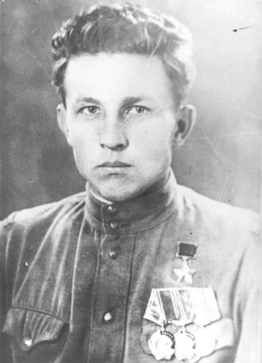
Великая Отечественная Война – сколько боли, страданий, смерти, потерь скрыто в этих словах. Она унесла миллионы жизней, обернулась трагедией для каждой третьей семьи. Мы вырвали победу у врага! Она досталась нам дорогой ценой, ценой целого поколения. Что позволило в «сороковые роковые» не просто выстоять и победить, но и остаться в этой жестокой борьбе человеком? Какими были те, кому мы обязаны своей жизнью?
Мой прадед, Иванов Александр Фёдорович, родился 15 июня 1922 года в деревне Иваньково Ивановской области Комсомольского района. Окончил начальную сельскую школу, затем семилетку в городе Комсомольске, поступил в суздальский сельхоз техникум, который окончил в 1942 году, и в этом же году был призван в ряды Красной армии комсомольским райвоенкоматом и направлен в школу разведчиков. По окончанию курсов его забрали с группой и отправили в тыл к немцам в район Западной Украины. Домой прислали извещение, что пропал без вести. В течение года о нём не было никаких известий. Всю войну воевал в разведке.
Имеет три ранения и контузию. Награжден двумя орденами Красной Звезды, два ордена Славы, один орден Победы и множество медалей.
После войны работал на заводе им. Королёва в городе Иваново мастером, начальником и главным инженером. В областном сельхозе - техником. Присвоено звание почетного механизатора и почетного работника сельского хозяйства.

